
Дума Шегарского района
Томской области
РЕШЕНИЕ

с. Мельниково

20.09.2022г. № 234

О деятельности органов местного самоуправления Анастасьевского сельского поселения по решению вопросов местного значения и информации об увеличении доходной части бюджета сельских поселений. Основные проблемы сельского поселения, участие в программах и планы развития территорий за 2021 год

Рассмотрев и обсудив представленную информацию «О деятельности органов местного самоуправления Анастасьевского сельского поселения по решению вопросов местного значения и информации об увеличении доходной части бюджета сельских поселений. Основные проблемы сельского поселения, участие в программах и планы развития территорий» за 2021 год,

ДУМА ШЕГАРСКОГО РАЙОНА РЕШИЛА:

Принять к сведению информацию «О деятельности органов местного самоуправления Анастасьевского сельского поселения по решению вопросов местного значения и информации об увеличении доходной части бюджета сельских поселений. Основные проблемы сельского поселения, участие в программах и планы развития территорий» за 2021 год.

Председатель Думы Шегарского района Л.И. Нистерюк

Информация о деятельности органов местного самоуправления Анастасьевского сельского поселения по решению вопросов местного значения. Информация об увеличении доходной части бюджета сельских поселений Основные проблемы сельского поселения, участие в программах и планы развития территорий за 2021год.

Администрация Анастасьевского сельского поселения осуществляет свои полномочия в соответствии с 131-ФЗ «Об общих принципах организации местного самоуправления в Российской Федерации» и действующего Устава муниципального образования «Анастасьевское сельское поселение».
На территории муниципального образования «Анастасьевское сельское поселение» расположено 8 населенных пунктов: с. Анастасьевка (численность населения – 585 человек (в 2020 году – 579 человек), д. Татьяновка (численность населения – 227 человек (в 2020 году - 227 человека), д. Николаевка (численность населения – 32 человека (в 2020 году – 32 человека), с. Вороновка (численность населения – 1300 человек (в 2020 году – 1311 человека), с. Маркелово (численность населения – 579 человек (в 2020 году – 575 человек), д.Кузнецово (численность населения – 29 человек (в 2020 году – 24 человек), д.Тызырачево (численность населения – 22 человека (в 2020 году – 22 человек), с.Гынгазово (численность населения – 226 человек (в 2020 году – 230 человека), общая численность населения – 3000 человека, в том числе гос. обеспеченцы 673 человека (в 2020году –3000, тогм числе гос. обеспеченцев 690 человек).
Демографическая ситуация в Анастасьевском сельском поселении характеризуются относительной стабильностью: родилось 20 детей, умерло 23 человека, прибыло – 20 человека, убыло – 17 человека (Диаграмма 1).

Диаграмма 1
Демографические показатели в динамике 2018-2019г.г.

Численность населения трудоспособного возраста в 2022 году составила 1709 человек (56,9 % от общей численности), в том числе гос. обеспеченцев 673 человека, детей в возрасте до 18 лет – 444 человек (14,8 % от общей численности), численность населения старше трудоспособного возраста 1060 человек (35,33% от общей численности), в том числе гос. обеспеченцев 350 человека.
Как видно из диаграммы (Диаграммы 2), в силу естественных причин в структуре населения поселения в 2021 году по отношению к 2020 году наблюдается:
снижение:
- численности детей с 503 человек до 444 человек (уменьшилось на 59 человек или на 11,7 %);
- численности населения трудоспособного возраста с 1523 человек до 1709 человек (увелечениее на 186 человек или на 10,8%), в том числе изменений данной категории по гос. обеспеченцам нет;

увеличение:
- численности населения старше трудоспособного возраста с 974 человек до 1060 человека (увеличилось на 86 человека или на 8,1 %), в том числе изменений данной категории по гос. обеспеченцам;
Диаграмма 2
Конъюнктура населения в динамике 2020-2021 г.г.

На территории поселения число хозяйств населения составляет 548 единицы, из которых 541 личных подсобных хозяйств (ЛПХ).
Зарегистрировано 5 крестьянских фермерских хозяйств (КФХ), из которых 5 животноводческого направления.
Всего на территории Анастасьевского сельского поселения содержится:1194 голов крупнорогатого скота (из них КФХ – 445) , в том числе525 коров (КФХ – 234), свиней 470 голова (КФХ – нет), овец и коз 1090 голов (КФХ – нет ), птицы 2946 голов (КФХ - нет), пчелосемьи -230, лошадей 86 голова (из них КФХ - 4 голова), кролики 229 голов.

За последние три года, в силу объективных причин (рост цен на ГСМ, корма, энергоресурсы, удаленность рынка сбыта), наблюдается сокращение поголовья домашних животных в личных подсобных хозяйствах жителей поселения, а так же в КФХ, этот процесс можно наблюдать из диаграммы в 2021 году.

Бюджет муниципального образования
«Анастасьевское сельское поселение»
Одним из направлений деятельности органа местного самоуправления является работа по формированию и исполнению бюджета поселения.
Доходы бюджета поселения исполнены:
Доходы бюджета сельского поселения за 2021 год исполнены в сумме 17044,66 тыс.руб.,
в том числе налоговые и неналоговые доходы – 4 521,10 тыс.руб., безвозмездные поступления – 12523,56 тыс. руб.

Структура поступления доходов в бюджет сельского поселения, тыс.руб.
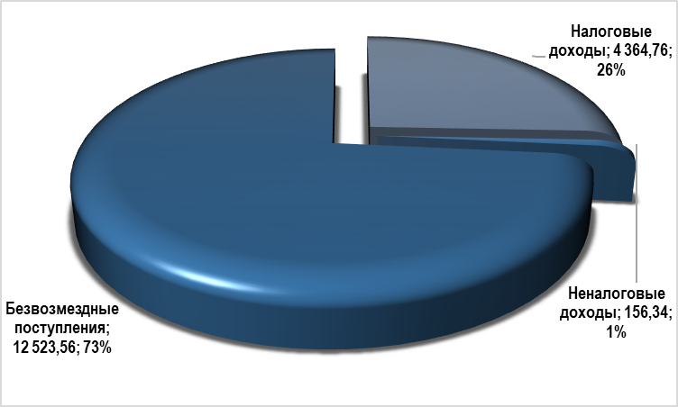
Наибольшую долю в доходах бюджета занимают безвозмездные поступления 73%, доля налоговых доходов составила 26%, неналоговых- 1%.

Динамика поступления доходов сельского поселения в 2020-2021 гг.
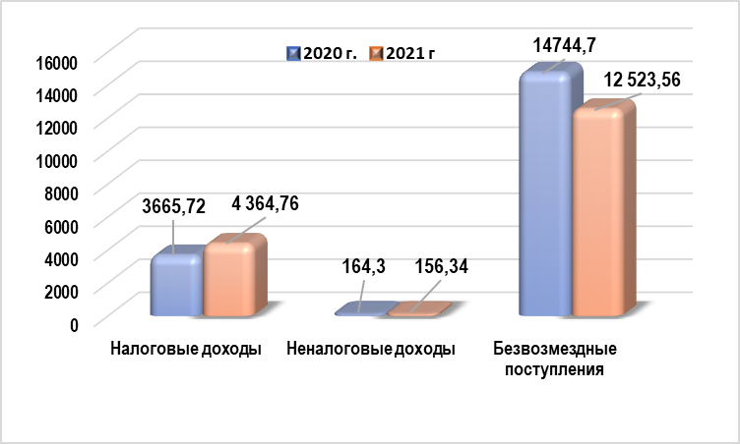
По сравнению с 2019годом:
общие поступления по налоговым и неналоговым доходам бюджета сельского поселения увеличились (в сопоставимых показателях) на 691,08 тыс. рублей.
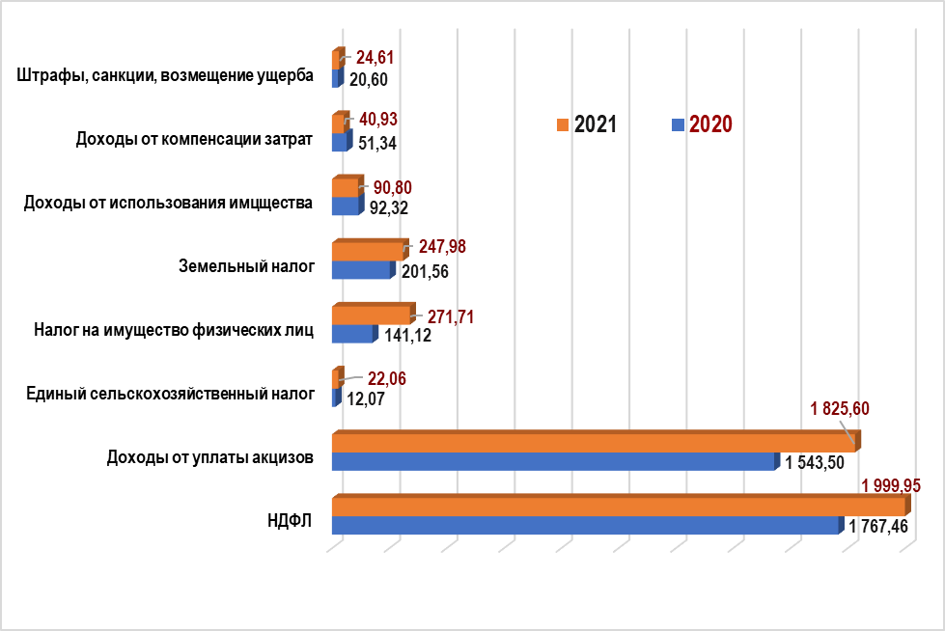 уменьшились поступления
по неналоговым доходам на 11,93 тыс. рублей
увеличились поступления
по налогу на доходы физических лиц – на 232,49 тыс. рублей;
по акцизам – на 282,1 тыс. рублей;
по единому сельскохозяйственному налогу на 9,99 тыс. рублей;
по налогу на имущество физических лиц на 130,59 тыс. рублей;
по земельному налогу на 46,42 тыс. рублей.

Безвозмездные поступления уменьшились на 2 221,14 тыс. руб. за счет изменения объема и структуры прочих межбюджетных трансфертов в 2021 году.
План по безвозмездным поступлениям выполнен на 96,9 % или 12 523,56 тыс. руб. при плане 12 918,13 тыс. руб.. Невыполнение плана объясняется экономией бюджетных средств при проведении аукциона на выполнение работ по ремонту дороги в рамках программы "Ремонт автомобильных дорог общего пользования местного значения Томской области (394,57 тыс. рублей ).
Структура безвозмездных поступлений приведена в таблице

Наименование безвозмездных поступлений | План, тыс.рублей | Факт, тыс.рублей | % исполнения
Дотации бюджетам сельских поселений на выравнивание бюджетной обеспеченности | 7 802,50 | 7 802,50 | 100,0
Субвенции бюджетам сельских поселений на осуществление первичного воинского учета на территориях, где отсутствуют военные комиссариаты | 285,00 | 285,00 | 100,0
Прочие межбюджетные трансферты, передаваемые бюджетам сельских поселений | 2 264,24 | 2 264,24 | 100,0
Субсидии на обеспечение комплексного развития сельских территорий (Благоустройство) | 315,00 | 315,00 | 100,0
Субсидия на ремонт автомобильных дорог общего пользования местного значения в рамках государственной программы "Развитие транспортной системы в Томской области" (софинансирование из областного бюджета) | 1 110,54 | 715,97 | 64,5
МБТ для исполнения судебных актов по обеспечению жильем детей-сирот, детей, оставшихся без попечения родителей, а так же детей из их числа, не имеющих закрепленного жилого помещения | 711,21 | 711,21 | 100,0
МБТ из резервного фонда финансирования непредвиденных расходов Администрации Томской области | 29,95 | 29,95 | 100,0
МБТ на оказание помощи в ремонте и (или) переустройстве жилых помещений граждан, не стоящих на учете в качестве нуждающихся в улучшении жилищных условий и не реализовавших свое право на улучшение жилищных условий за счет средств федерального и областного бюджетов в 2009 и последующих годах, из числа: участников и инвалидов Великой Отечественной войны 1941 - 1945 годов; тружеников тыла военных лет; лиц, награжденных знаком "Жителю блокадного Ленинграда"; бывших несовершеннолетних узников концлагерей; вдов погибших (умерших) участников Великой Отечественной войны 1941 - 1945 годов, не вступивших в повторный брак (софинансирование из областного бюджета) | 50,00 | 50,00 | 100,0
МТБ на обустройство минерализованных противопожарных полос | 87,00 | 87,00 | 100,0
МБТ на проведение мероприятий по уничтожению очагов произрастания дикорастущей конопли | 40,00 | 40,00 | 100,0
МБТ на софинансирование субсидии на капитальный ремонт и (или) ремонт автомобильных дорог общего пользования местного значения в границах муниципальных районов | 37,68 | 37,68 | 100,0
МБТ на софинансирование субсидии на капитальный ремонт и (или) ремонт автомобильных дорог общего пользования местного значения в границах муниципальных районов | 35,00 | 35,00 | 100,0
МБТ на оказание помощи в ремонте и (или) переустройстве жилых помещений граждан, не стоящих на учете в качестве нуждающихся в улучшении жилищных условий и не реализовавших свое право на улучшение жилищных условий за счет средств федерального и областного бюджетов в 2009 и последующих годах, из числа: участников и инвалидов Великой Отечественной войны 1941 - 1945 годов; тружеников тыла военных лет; лиц, награжденных знаком "Жителю блокадного Ленинграда"; бывших несовершеннолетних узников концлагерей; вдов погибших (умерших) участников Великой Отечественной войны 1941 - 1945 годов, не вступивших в повторный брак (софинансирование из районного бюджета) | 50,00 | 50,00 | 100,0
МБТ на обеспечение комплексного развития сельских территорий (софинансирование из районного бюджета) | 10,00 | 10,00 | 100,0
Прочие безвозмездные поступления в бюджеты сельских поселений | 90,00 | 90,00 | 100,0
 | 12 918,13 | 12 523,56 | 96,9

Основными доходными источниками формирования бюджета сельского поселения являются 4 основных налога: налог на доходы физических лиц – 44,0 %, акцизы по подакцизным товарам – 40,0 %, земельный налог – 6,0 %, налог на имущество – 6,0 %. Доля указанных налогов в общей сумме налоговых и неналоговых доходов – 96,0 %

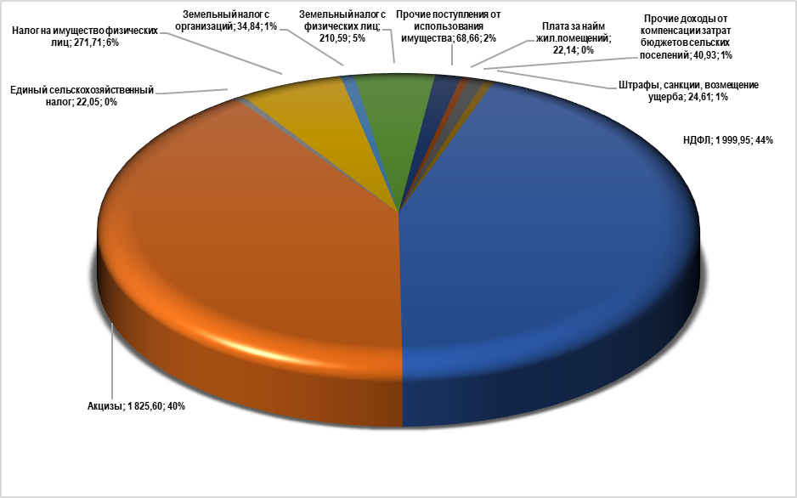

Расходы
За 2021 год расходы бюджета сельского поселения исполнены в сумме 15 996,58тыс.руб. при годовом плане 16 972,16 тыс.руб., что составляет 94,3 % от годового плана.
Невыполнение плана по расходам сложилось в связи с имеющимися в поселении вакансиями, переходящими на следующий год обязательствами по оплате работ (услуг), оптимизации части расходов.

Структура расходов бюджета
тыс.рублей
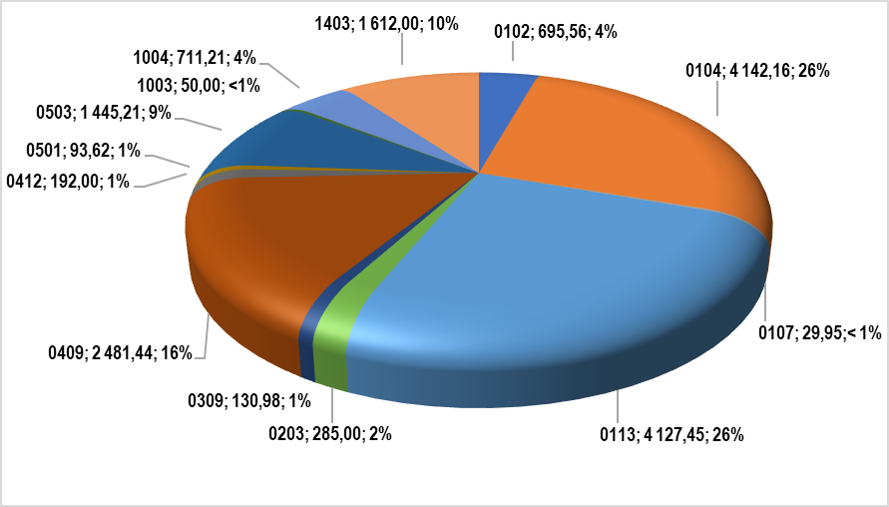
Исполнение плана по расходам бюджета поселения от годовых бюджетных назначений в 2021г. по функциональной структуре сложилось следующим образом:
расходы на «Общегосударственные вопросы» исполнены в размере 98,2%,
расходы на национальную оборону – 100,0%,
расходы на обеспечение национальной безопасности и правоохранительной деятельности – 90,3%,
расходы по разделу «Национальная экономика» – 83,5 %,
расходы по разделу «Жилищно-коммунальное хозяйство» – 91,1%,
расходы по разделу «Социальная политика» – 100,0 %,
расходы по разделу «Межбюджетные трансферты» – 100,0 %.

КФСР | Наименование КФСР | бюджет МО "Анастасьевское сельское поселение"
КФСР | Наименование КФСР | План (год) (тыс.руб) | Исполнение (тыс.руб) | % исполнения
0102 | Функционирование высшего должностного лица субъекта Российской Федерации и муниципального образования | 708,37 | 695,56 | 98,2
0104 | Функционирование Правительства Российской Федерации, высших исполнительных органов государственной власти субъектов Российской Федерации, местных администраций | 4 319,47 | 4 142,16 | 95,9
0107 | Обеспечение проведения выборов и референдумов | 29,95 | 29,95 | 100,0
0111 | Резервные Фонды | 14,00 | 0,00 | 0,00
0113 | Другие общегосударственные вопросы | 4 207,70 | 4 127,45 | 98,1
0100 | Общегосударственные вопросы | 9 279,49 | 8 995,12 | 96,9
0203 | Мобилизационная и вневойсковая подготовка | 285,00 | 285,00 | 100,00
0200 | Национальная оборона | 285,00 | 285,00 | 100,00
0309 | Защита населения и территории от последствий чрезвычайных ситуаций природного и техногенного характера, гражданская оборона | 145,00 | 130,98 | 90,3
0300 | Национальная безопасность и правоохранительная деятельность | 145,00 | 130,98 | 90,3
0409 | Дорожное хозяйство | 2 939,43 | 2 481,44 | 84,4
0412 | Другие вопросы в области национальной экономики | 260,50 | 192,00 | 73,7
0400 | Национальная экономика | 3 199,92 | 2 673,44 | 83,5
0501 | Жилищное хозяйство | 106,40 | 93,62 | 88,0
0503 | Благоустройство | 1 583,14 | 1 445,21 | 91,3
0500 | Жилищно-коммунальное хозяйство | 1 689,54 | 1 538,83 | 91,1
1003 | Социальное обеспечение населения | 50,00 | 50,00 | 100,0
1004 | Охрана семьи и детства | 711,21 | 711,21 | 100,0
1000 | Социальная политика | 761,21 | 761,21 | 100,0
1400 | Межбюджетные трасферты общего характера бюджетам субъектов Российской Федерации и муниципальных образований | 1 612,00 | 1 612,00 | 100,00
 | Всего расходы | 16 972,16 | 15 996,58 | 94,3

МБТ на финансовое обеспечение переданных полномочий в соответствии с п20 статьи 14 Федерального Закона от 06.10.2003г №131 ФЗ (утверждению генеральных планов, правил землепользования и застройки и т.д.) | 5,4 | 5,4 | 100,0
МБТ на финансовое обеспечение переданных полномочий в соответствии с п. 12 статьи 14 Федерального Закона от 06.10.2003г №131 ФЗ (создание условий по организации досуга) | 1249,8 | 1249,80 | 100,0
Всего: | 1255,20 | 1255,20 | 100,0

Обслуживание муниципального долга и сбалансированность бюджета

На начало 2021 года муниципальный долг Анастасьевского сельского поселения составлял 0,0 тыс.руб.

В 2021 году получения кредитов, в том числе из других бюджетов бюджетной системы, запланировано не было. Так как в 2021 году муниципальное образование «Анастасьевское сельское поселение» не осуществляло заимствований, расходов на обслуживание муниципального внутреннего долга не производилось.
Объем муниципального долга по состоянию на 01.01.2021г. составляет 0,0 тыс.руб.
Предельный объем дефицита бюджета сельского поселения был утвержден в сумме 269,20 тыс.руб., при этом в бюджете поселения сложился профицит в сумме 1 048,07 тыс.руб.

Строительство
Во исполнении Закона Томской области от 09.08.2007 № 165 «Об установлении порядка и нормативов заготовки гражданами древесины для собственных нужд» по Анастасьевскому сельскому поселению

№ п.п. | Назначение древесины | Поступило заявлений  2020/2021 | Выдано постановлений  2020/2021 | Объем древесины по выданным постановлениям  2020/2021  (куб. м.)
1. | Строительство жилых домов | 2/2 | 2/2 | 150/300
2. | Ремонт объектов недвижимости | 6/9 | 12/1 | 300/50
3. | Строительство хоз.построек | 23/11 | 9/1 | 225/25
4. | Строительство животноводческих ферм | 0/0 | 0/0 | 0/0
 | ИТОГО | 31/22 | 23/4 | 675/375

Утверждено градостроительных планов – 0
В 2021 года включено в список для нужд отопления жилых домов – 400 человек, на 315 человека меньше чем 2020 годом.
Отпущено древесины Шегарским лесничеством в 2020 году:
- строительство жилого дома – 0 (куб.м./чел.) / 2020 год 300/2 (куб.м./чел.)
- строительство хоз. построек – 100/4 (куб.м./чел.) / 2020 год 50/2 (куб.м./чел.);
- ремонт объектов недвижимости – 100/4 (куб.м./чел.) / 2020 год 50/2 (куб.м./чел.);
- дрова 10000/400 (куб.м./чел.) / 2020 год 117875/715 (куб.м./чел.)

Нормативно-правовая деятельность, вопросы документооборота.
В 2021 году в администрацию поселения поступило 428 письменных обращений граждан, которые были рассмотрены в установленные законом сроки, выдано 706 различные справки и выписки.

Заключение

Работа Анастасьевского сельского поселения по решению вопросов местного значения осуществляется в постоянном взаимодействии с Администрацией Шегарского района, жителями сельского поселения, руководителями организаций, учреждений, расположенных на территории сельского поселения, индивидуальными предпринимателями, а также с депутатами.
Все мы понимаем, что есть вопросы, которые можно решить сегодня и сейчас, а есть вопросы, которые требуют долговременной перспективы. Работа администрации и всех, кто работает в поселении, будет направлена на решение одной задачи – сделать сельское поселение лучшим.
В заключение хотелось бы пожелать всем дальнейшей совместной плодотворной работы и достижения успехов в нашем общем деле.

